Keksausstecher mit CookieCAD

Mit Hilfe von CookieCAD können ganz einfach Keksausstecher selbst erstellt werden.

Gehe dabei wie folgt vor:

1. Nimm dir einen Zettel und einen Stift und designe deine eigene Form z. B. ein Tier, ein Haus, ein Wahrzeichen deiner Stadt, …
2. Wenn du mit deiner Form zufrieden bist, schneide sie aus und übertrage sie auf schwarzen Pappkarton.
3. Schneide den schwarzen Pappkarton aus und fotografiere ihn auf weißem Untergrund ab. Speichere das Foto auf dem Computer.
4. Nun öffnest du den Internetbrowser am Computer und gibst folgende Adresse ein: <https://app.cookiecad.com>
5. Wenn du CookieCAD zum ersten Mal benutzt, musst du ein Benutzerkonto erstellen. Dazu verwendest du am besten zuerst eine Wegwerf-E-Mail an. Das geht beispielsweise über den Dienst des Vereins Internet Ulm: <https://ulm-dsl.de/>. Wenn du schon ein Benutzerkonto hast oder deine Lehrerin bzw. dein Lehrer dir Zugangsdaten gegeben hat, kannst du mit Punkt 6 weitermachen, nachdem du dich mit deinen Daten angemeldet hast.

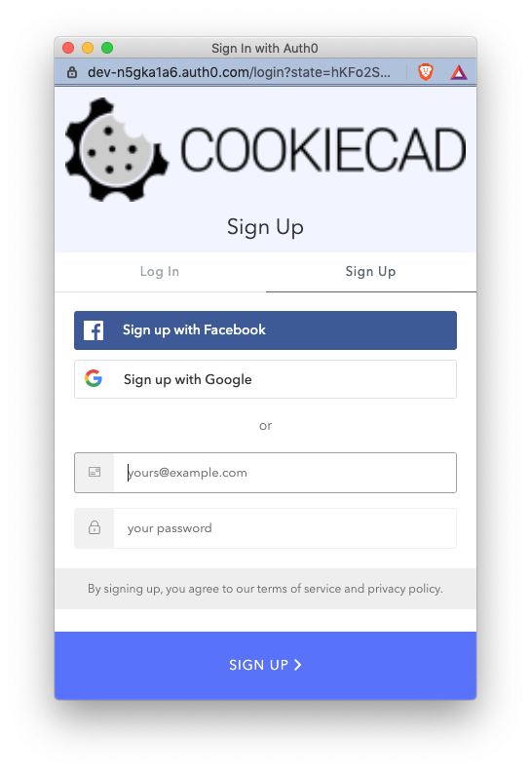

* 1. Unten links findest du den Button *Log In* (das heißt „anmelden“). Nachdem du darauf geklickt hast, öffnet sich ein Fenster, das so aussieht wie das rechts abgebildete.
  2. In dem Fenster klickst du zunächst auf Sign Up (das lässt sich mit „registrieren“ übersetzen). Unten gibst du dann deine Wegwerf-E-Mail-Adresse ein (bspw. adalovelace@ulm-dsl.de) und wählst ein Passwort.

1. Klicke auf *Click here or drag files to upload* (das heißt: *Zeichne Deinen eigenen Keksaustecher*). Danach öffnet sich ein Fenster, indem du dein Bild auswählen kannst.  
    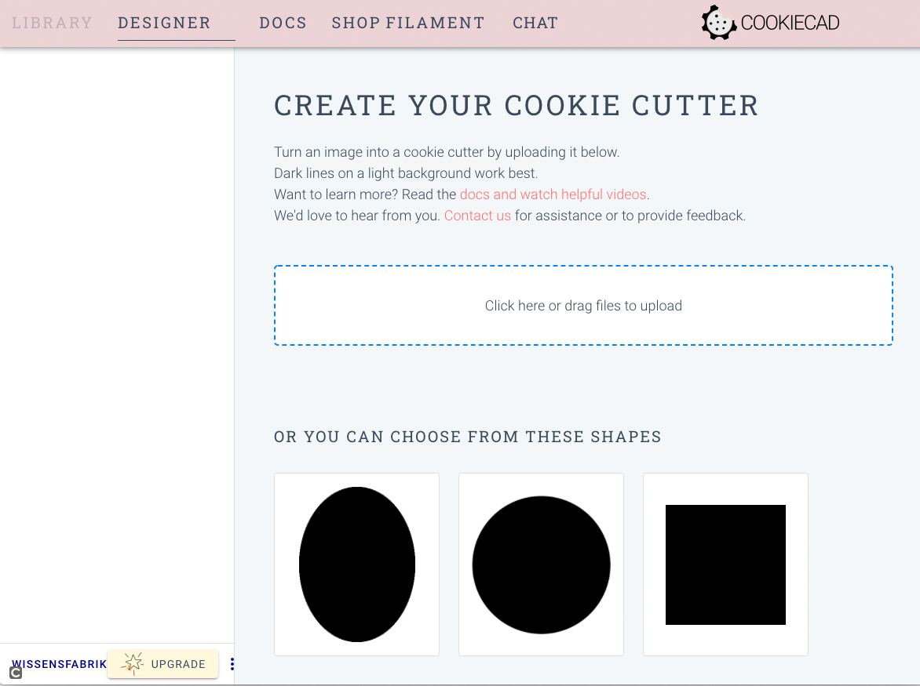
2. Nachdem du dein Bild hochgeladen hast, benötigt das Programm ein paar Sekunden, um ein Keksausstecher-Modell daraus zu entwickeln.
3. Anschließend öffnet sich eine Ansicht, in der du das Keksausstecher-Modell betrachten kannst. Ziehe dazu bei gedrückter Maustaste an dem Modell. Mit dem Mausrad kannst du rein- und rauszoomen.

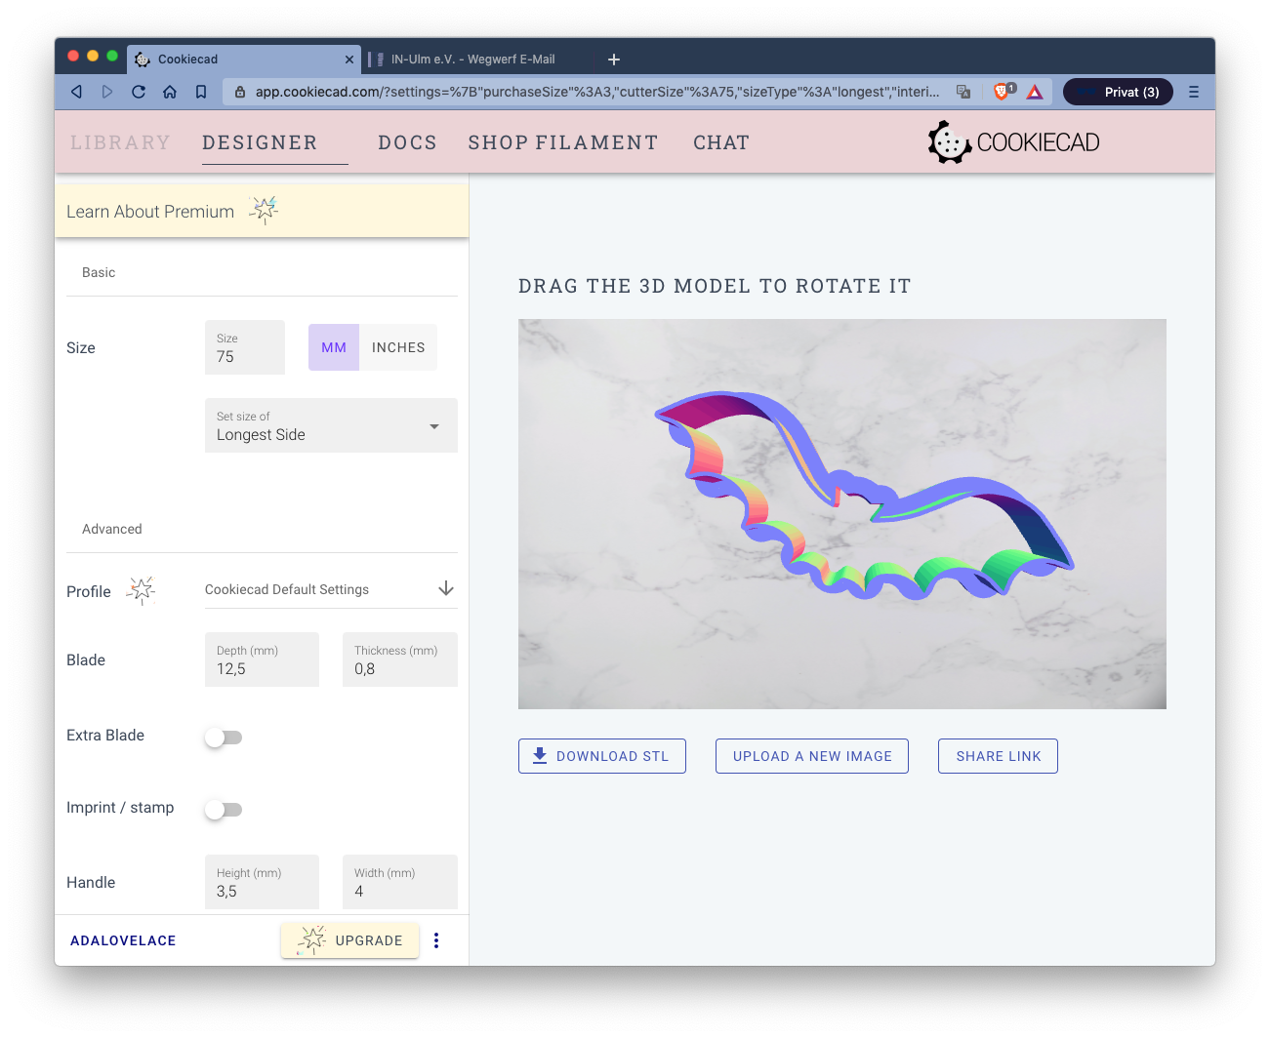

Größe einstellen

Modell herunterladen

Dicke einstellen

Griff einstellen

1. In der Ansicht kannst du unter anderem die Größe des Keksausstechers einstellen. Hier einigt ihr euch am besten mit eurer Lehrerin bzw. eurem Lehrer auf eine Größe.
2. Abschließend kann das Modell über den Button *Download STL* heruntergeladen werden. Dann kann es beispielsweise weiterverarbeitet werden, um es 3D zu drucken.